Лабораторная работа №1

Работа с git

Хватов Максим Григорьевич

Содержание

# 1 Цель работы

Приобрести практические навыки работы с системой управления версиями Git.

# 2 Теоретическое введение

Git — распределённая система управления версиями. Проект был создан Линусом Торвальдсом для управления разработкой ядра Linux, первая версия выпущена 7 апреля 2005 года; координатор — Дзюн Хамано [**wiki:bash?**].

# 3 Выполнение лабораторной работы

## 3.1 Подготовка

Сначала настроим core.autocrlf с параметрами true и input, чтобы сделать все переводы строк текстовых файлов в главном репозитории одинаковыми, а затем настроим отображение unicode(рис. fig. 1).

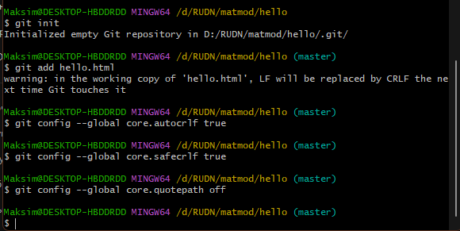

Рис. 1: Настройка git

Далее создаю директорию, в которой будет проходить вся работа

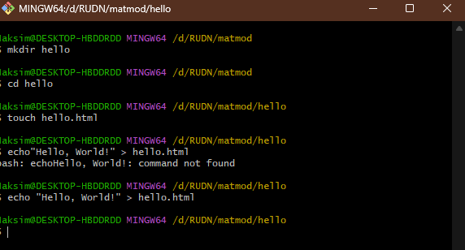

Рис. 2: Настройка git

Делаю первый коммит и просматриваю статус

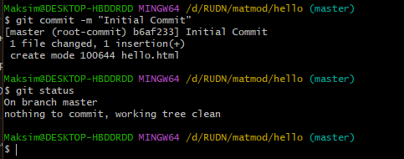

Рис. 3: Настройка git

Вношу изменения в hello.html и просматриваю статус

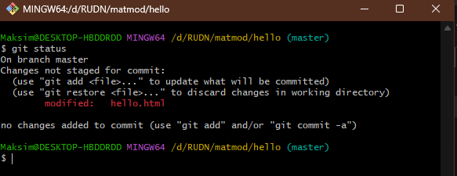

Рис. 4: Настройка git

Добавляю измененный файл в индексацию

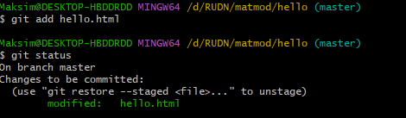 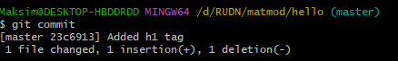

Вношу другие изменения в файл hello.html и снова просматриваю его статус через команду gitt status

Просматриваю историю коммитов с помощью git log

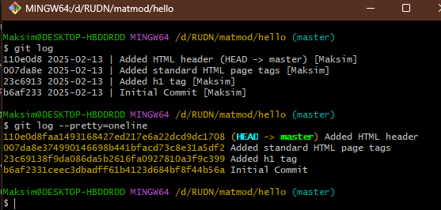

Рис. 5: Настройка git

Переклчаюсь на коммит по его номеру хэша

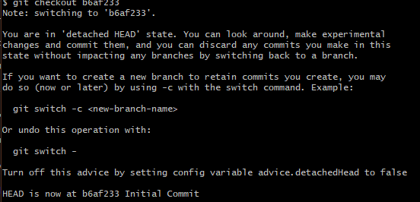

Рис. 6: Настройка git

Переключаюсьна ветку мастер и просматриваю содержимое файла

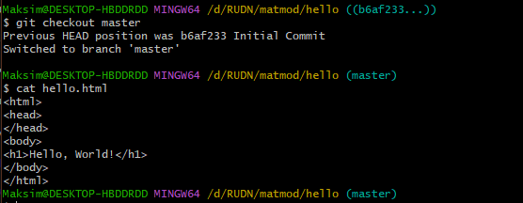

Рис. 7: Настройка git

Создаю тэг v1 и v1-beta и переключаюсь между ними. Также просматриваю список тегов и логи коммитов, где указаны также тэги

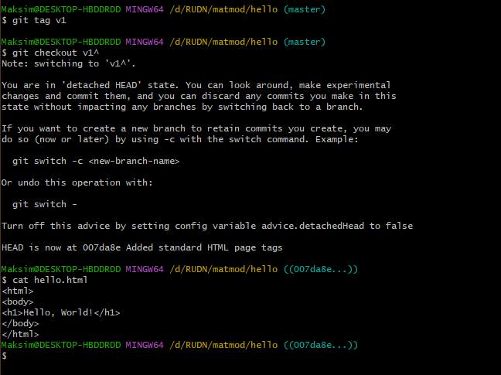 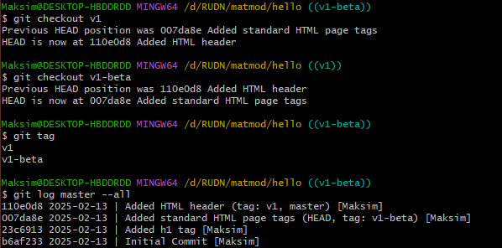 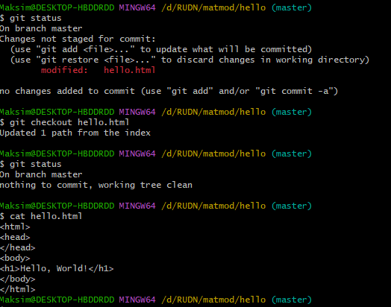

Сделал Сброс к коммиту с помощью reset и revert

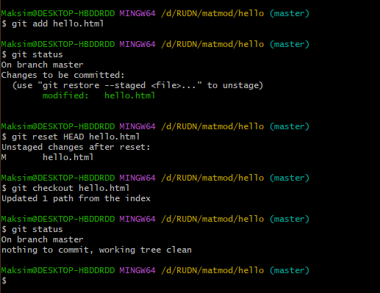 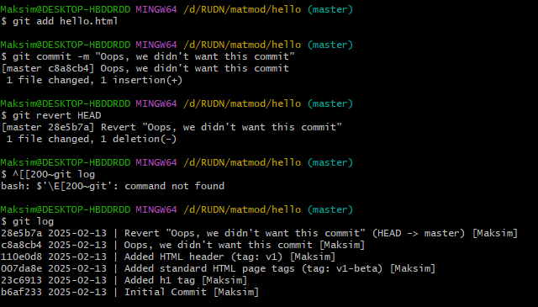 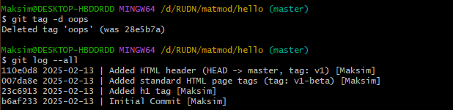 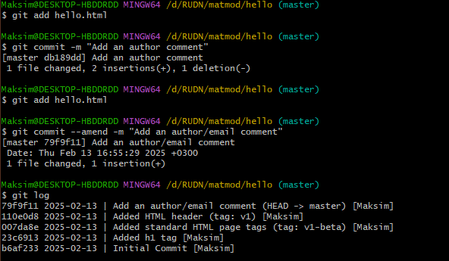  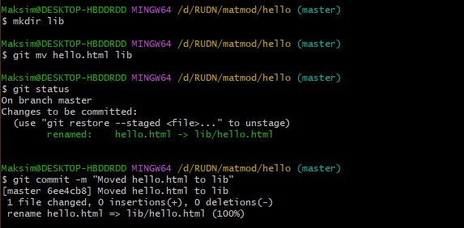 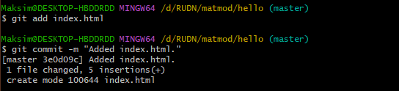 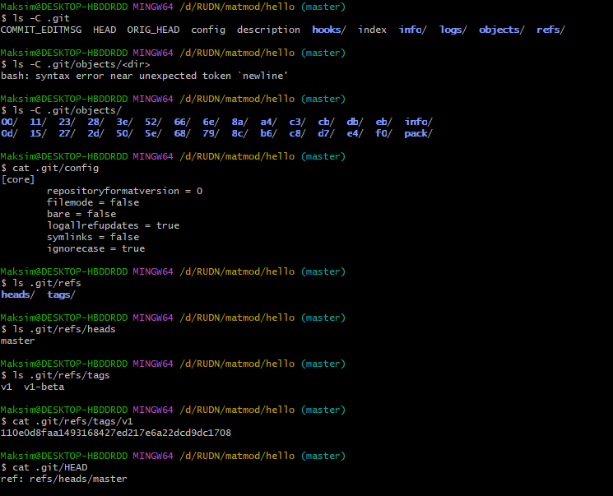 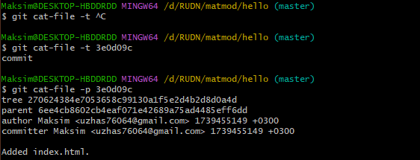 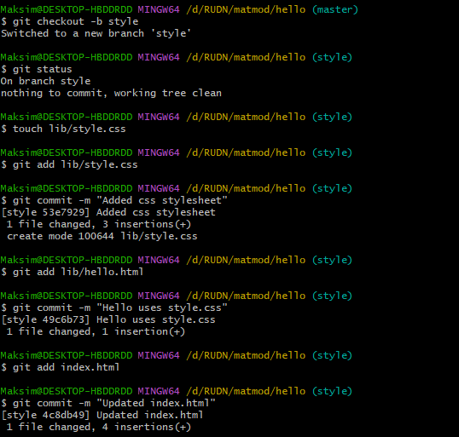 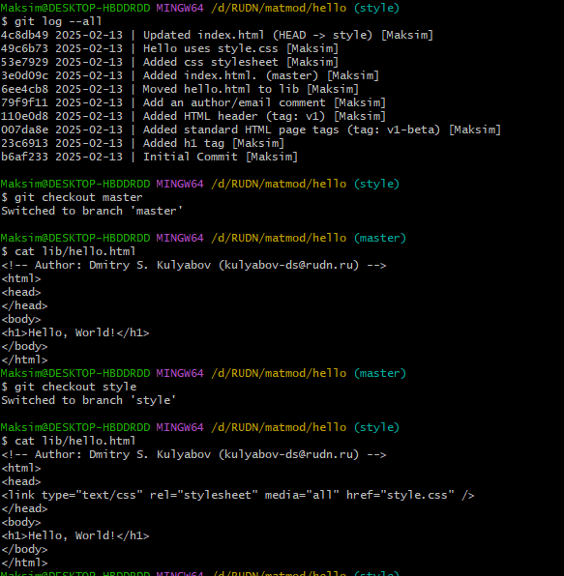 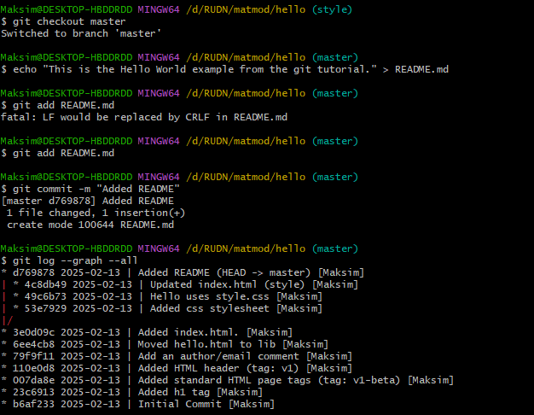 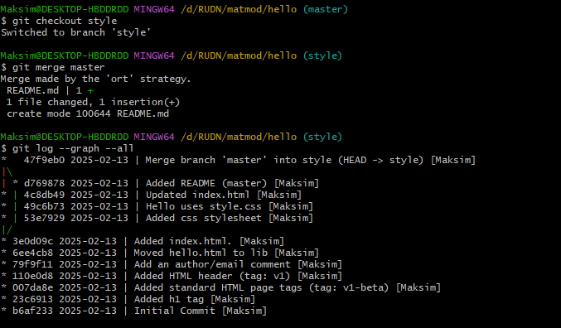 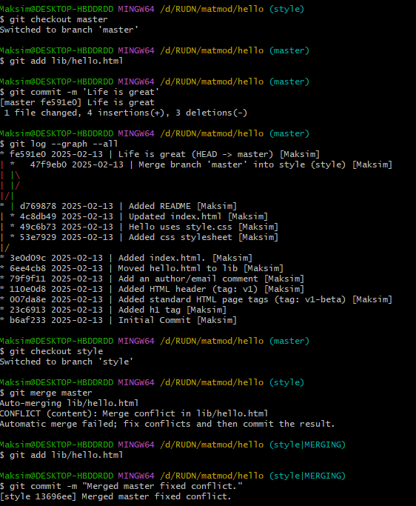 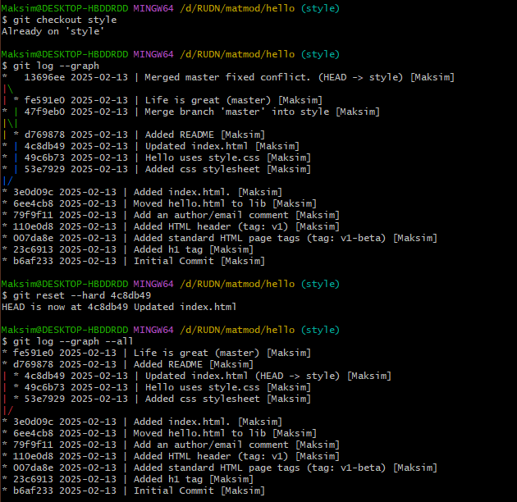 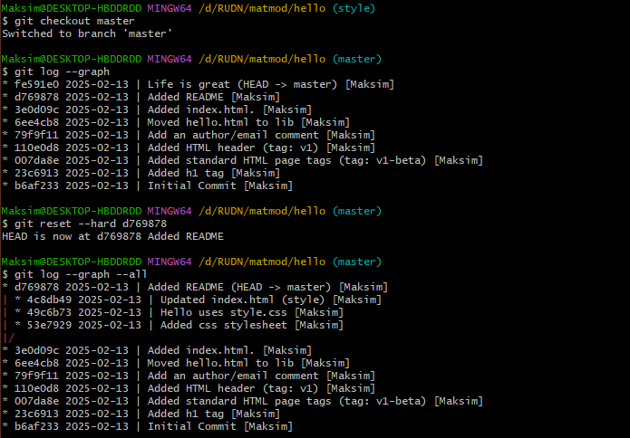 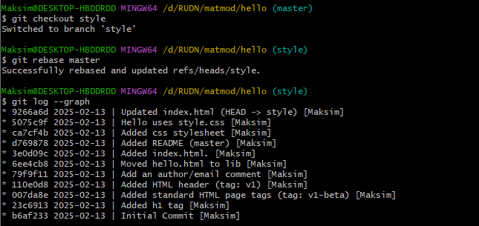 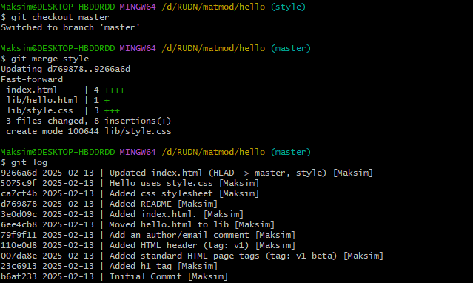 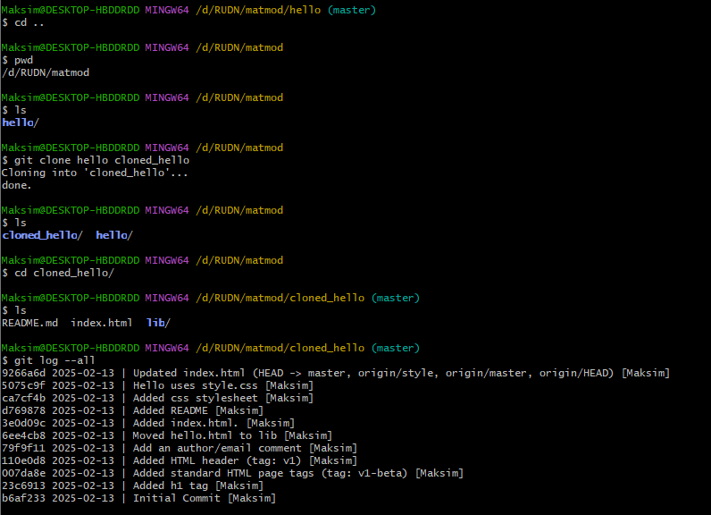 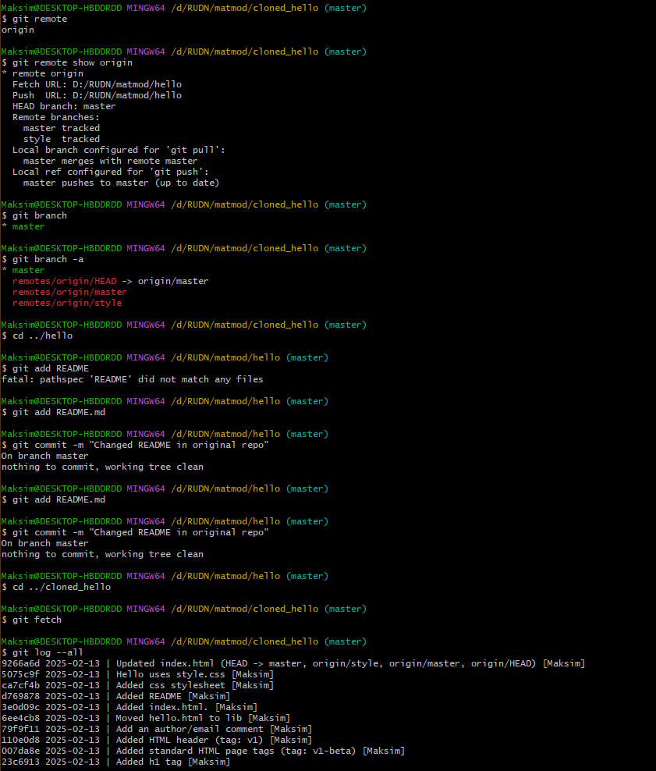 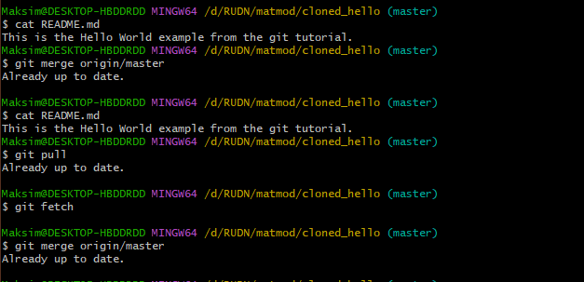 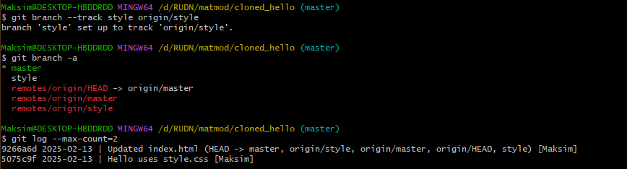

# 4 Выводы

В процессе выполнения данной лабораторной работы я приобрел практические навыки работы с Git.

# Список литературы